QCM suite

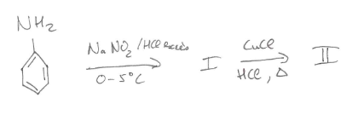
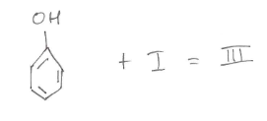
QCM16 : A propos de la réaction suivante :
QCM17 : A propos de la réaction suivante :
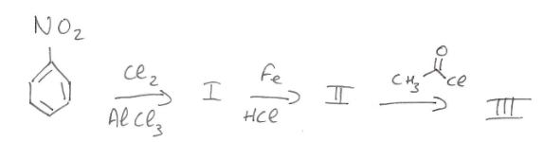
- La réaction de SN sur le nitrobenzène est activée et les dérivés seront en position ortho ou para
- On fait réagir un réducteur en II
- C’est une réaction de Friedel Craft
- Le produit III possède une fonction dérivée (benzénique ?)

Exercices d’application :

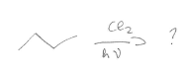
Quels sont les produits de la réaction ?

- Réaction de Wurtz :
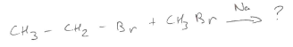
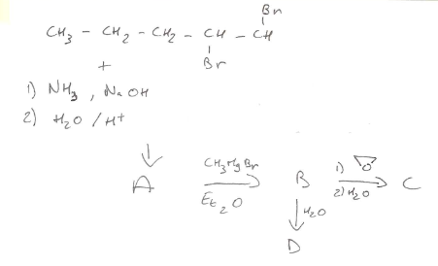
Quels sont les produits de la réaction ?

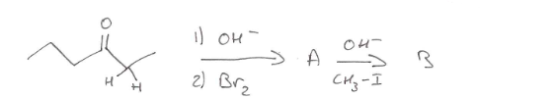
Quels sont les produits de la réaction ?

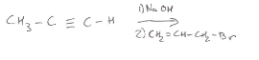
Quels sont les produits de la réaction ?

